Міністерство освіти і науки України

Донецький національний університет імені Василя Стуса

Факультет інформаційних та прикладних технологій

**ЗВІТ**

**з дисципліни «Технології програмування»**

**Лабораторна робота № 10**

Виконав студент 2 курсу

Групи КН-122Б

Лухверчик С. А.

Перевірив:

Гончар В.М.

using System;

using System.Collections.Generic;

using System.ComponentModel;

using System.Data;

using System.Drawing;

using System.Linq;

using System.Text;

using System.Threading.Tasks;

using System.Windows.Forms;

namespace TASK1_6_Lukhverchyk

{

public partial class MainForm : Form

{

int count = 0;

public MainForm()

{

InitializeComponent();

}

private void menuStrip1_ItemClicked(object sender, ToolStripItemClickedEventArgs e)

{

}

private void tsmiExit_Click(object sender, EventArgs e)

{

this.Close();

}

private void tsmiAbout_Click(object sender, EventArgs e)

{

MessageBox.Show("Програма MyUtilites містить набір невеликих програм, які\nможуть стати у нагоді.А головне навчить мене основам програмування на C#.\nАвтор: Сергій Лухверчик", "Про програму");

}

private void btnPlus_Click(object sender, EventArgs e)

{

count++;

lblCount.Text = count.ToString();

}

private void btnMinus_Click(object sender, EventArgs e)

{

count--;

lblCount.Text = count.ToString();

}

private void btnReset_Click(object sender, EventArgs e)

{

count = 0;

lblCount.Text = count.ToString();

}

}

}

**Результат:**

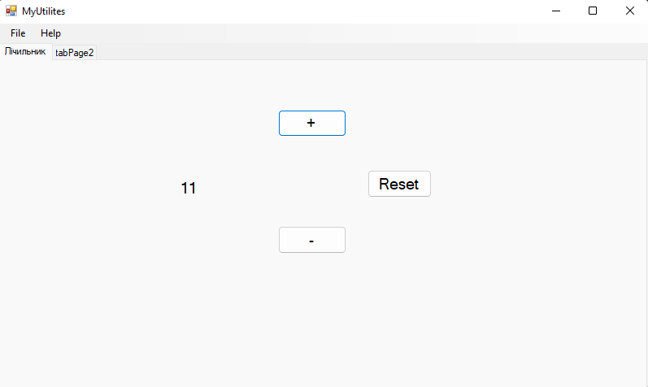

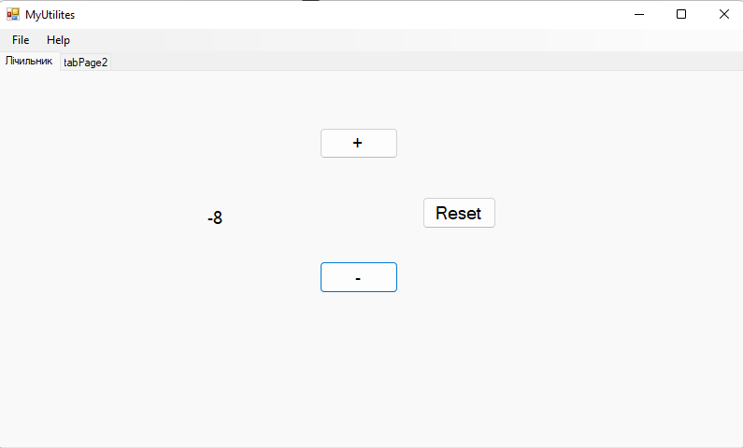

**ВИСНОВКИ**

Підчас виконання лабораторної роботи я закріпив знання про роботу із WinForm та створив доволі просту програму використовуючи простий функціонал.